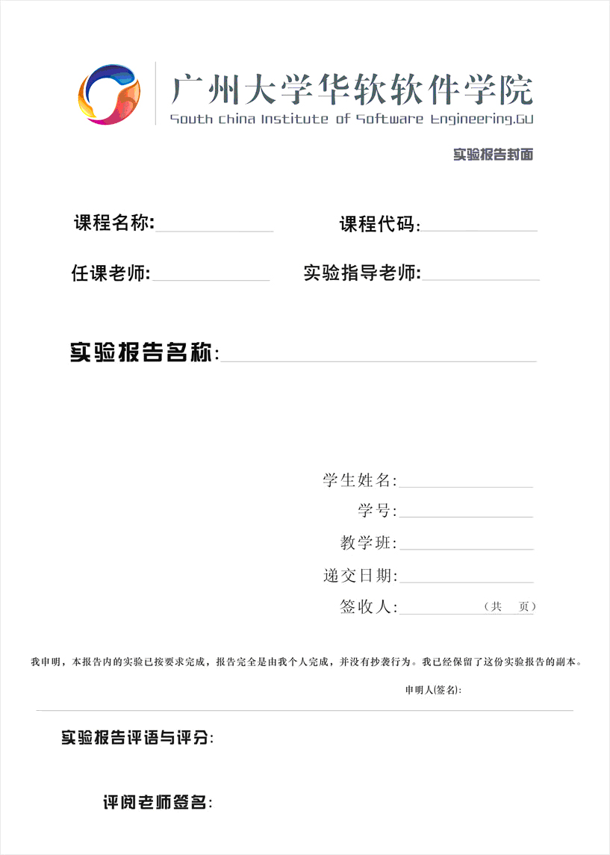
内页写作格式

一、实验名称：要用最简练的语言反映实验的内容。
二、实验日期：写明做实验的具体年、月、日及组別。
三、实验目的：使用简洁的文字或关键字来敘述，是以怎样的目的作此实验的。
四、实验环境：实验的操作系统和软件等。
五、实验的步骤和方法：这是实验报告极其重要的内容。这部分要写明经过哪几个步骤。
六、数据记录和计算：指从实验中测到的数据以及计算结果。
七、实验结果或结论：即根据实验过程中所见到的现象和测得的数据，得出结论。

1、实验名称 | 实验9 document对象
2、实验日期 | 第10周
3、实验目的
1、熟悉JavaScript中document对象概念和基本属性。
2、掌握JavaScript中document对象常见方法open()、close()、write()、writeln()、getElementById(id)、getElementsByName(name)、getElementsByTagName(tagName)等的使用技巧。
3、掌握JavaScript中Element对象的innerHTML、className属性的使用方法。
3、掌握JavaScript中窗体Form对象submit()、reset()方法和onsubmit、onreset事件的使用方法。
4、掌握JavaScript中Image对象的常见方法，如images[]集合、onMouserOver()、onMouserOut()、onclick()、onload()等。
4、实验环境
1、硬件环境：酷睿5及以上兼容机，2G剩余硬盘空间；
2、软件环境：Windows 7以上兼容系统；
3、使用资源：开发环境HBuliderX。
5、实验的步骤和方法
观看课件里的视频，完成以下任务：
说明：scrolltop：返回已经滚动到元素的左边界或上边界的像素数。只有在元素有滚动条的时候，例如，元素的 CSS overflow 属性设置为 auto 的时候，这些像素才有用。这些属性也只在文档的 <body> 或 <html> 标记上定义（这和浏览器有关），并且一起来制定滚动文档的位置。如果不拖动滚动条，默认的值为0；

练习1：运用js实现信息间歇性的滚动，即滚动几秒之后暂停，然后又接着滚动几秒，又暂停，如此循环。请写出相关代码，并保存在间歇滚动效果.html中。
<body onload="i=setInterval('scoll()',2000)" >
<!-- 公告开始 -->
<div id="news">
<!-- 头部 -->
<div id="newsTitle">慕课课程<a href="#" target="_self">更多>></a> </div>
<!-- 头部结束 -->
<!-- 中间 -->
<div id="newsBox" onmouseover="clearInterval(i)" onmouseout="i=setInterval('scoll()',2000)">
<ul id="p1">
<li><a href="#">1.学会html5 绝对的屌丝逆袭（案例）</a><span>2013-09-18</span></li>
<li><a href="#">2.tab页面切换效果（案例）</a><span>2013-10-09</span></li>
<li><a href="#">3.圆角水晶按钮制作（案例）</a><span>2013-10-21</span></li>
<li><a href="#">4.HTML+CSS基础课程(系列)</a><span>2013-11-01</span></li>
<li><a href="#">5.分页页码制作（案例）</a><span>2013-11-06</span></li>
<li><a href="#">6.导航条菜单的制作（案例）</a><span>2013-11-08</span></li>
<li><a href="#">7.信息列表制作(案例)</a><span>2013-11-15</span></li>
<li><a href="#">8.下拉菜单制作(案例)</a><span>2013-11-22</span></li>
<li><a href="#">9.如何实现“新手引导”效果</a><span>2013-12-06</span></li>
</ul>

</div>
<!-- 中间结束 -->
<!-- 底部 -->
<div id ="newsBot"> </div>
<!-- 底部结束 -->
</div>
<!-- 公告结束 -->
</body>
<script>
var i;
var box =document.getElementById("newsBox");

function scoll() {
if(192 > box.scrollTop )
box.scrollTop+=24;
else
box.scrollTop=0;
}
</script>

练习2：运用js实现信息无缝的滚动，即，鼠标移入指定区域时开始滚动，鼠标移开是，停止滚动。请写出相关代码，并保存在无缝滚动效果.html中。

<body onload="i=setInterval('scoll()',300)" >
<!-- 公告开始 -->
<div id="news">
<!-- 头部 -->
<div id="newsTitle">慕课课程<a href="#" target="_self">更多>></a> </div>
<!-- 头部结束 -->
<!-- 中间 -->
<div id="newsBox" onmouseover="clearInterval(i)" onmouseout="i=setInterval('scoll()',300)">
<ul id="p1">
<li><a href="#">1.学会html5 绝对的屌丝逆袭（案例）</a><span>2013-09-18</span></li>
<li><a href="#">2.tab页面切换效果（案例）</a><span>2013-10-09</span></li>
<li><a href="#">3.圆角水晶按钮制作（案例）</a><span>2013-10-21</span></li>
<li><a href="#">4.HTML+CSS基础课程(系列)</a><span>2013-11-01</span></li>
<li><a href="#">5.分页页码制作（案例）</a><span>2013-11-06</span></li>
<li><a href="#">6.导航条菜单的制作（案例）</a><span>2013-11-08</span></li>
<li><a href="#">7.信息列表制作(案例)</a><span>2013-11-15</span></li>
<li><a href="#">8.下拉菜单制作(案例)</a><span>2013-11-22</span></li>
<li><a href="#">9.如何实现“新手引导”效果</a><span>2013-12-06</span></li>
</ul>
<ul id="p2"></ul>
</div>
<!-- 中间结束 -->
<!-- 底部 -->
<div id ="newsBot"> </div>
<!-- 底部结束 -->
</div>
<!-- 公告结束 -->
</body>
<script>
var i;
var box =document.getElementById("newsBox");
var p1 =document.getElementById("p1");
var p2 =document.getElementById("p2");
p2.innerHTML=p1.innerHTML;
function scoll() {
if(box.offsetHeight > box.scrollTop )
box.scrollTop+=6;
else
box.scrollTop=0;
}
</script>

【思考题】如何实现文字或图片的水平滚动？

实验完成后，将以上两个个文件大包上传到ftp实验9相应班级的文件夹下。

6、实验思考
- 简述Document对象的getElementById(id)、getElementsByName(name)、getElementsByTagName(tagName)的用法。
getElementById 返回id的对象
getElementByName 返回指定名称的对象的集合
getElementByTagName 返回指定标签的对象的集合

- 简述Form对象submit()、reset()方法的用法。
提交表单，重置表单为默认值

- 简述Form对象onsubmit、onreset事件的使用方法。
点击submit发送之前调用
点击reset 复位之前调用

7、实验结果或结论（实验结果怎么样？你从这个实验你学会了什么？得出了什么结论？）
）
Scroll 循环滚动

